代码管理说明

代码管理使用gitlab仓库进行代码管理。

地址：<https://gitlab.lenovo.com/> 账号密码为个人ITcode和密码。

#### 1：安装git

需要下载安装git工具,下载地址：<https://git-scm.com/downloads>，根据系统选择相应的版本下载并安装。

#### 2：生成SSH key

由于本地Git仓库和GitLab仓库之间的传输是通过SSH加密的，所以必须要让gitLab仓库认证你的SSH key，在此之前，必须要生成SSH key。

1. 打开git bash，在控制台中输入以下命令：

**ssh-keygen** **-t** **rsa** **-C** **youremail**@**example**.**com**

输入完毕后程序同时要求输入一个密语字符串(passphrase)，空表示没有密语。接着会让输入2次口令(password)，空表示没有口令。3次回车即可完成当前步骤。

在windows下查看[c盘->用户->自己的用户名->.ssh]下找到id_rsa.pub文件，以文本模式打开文件，复制内容备用。

1. 登陆gitlab

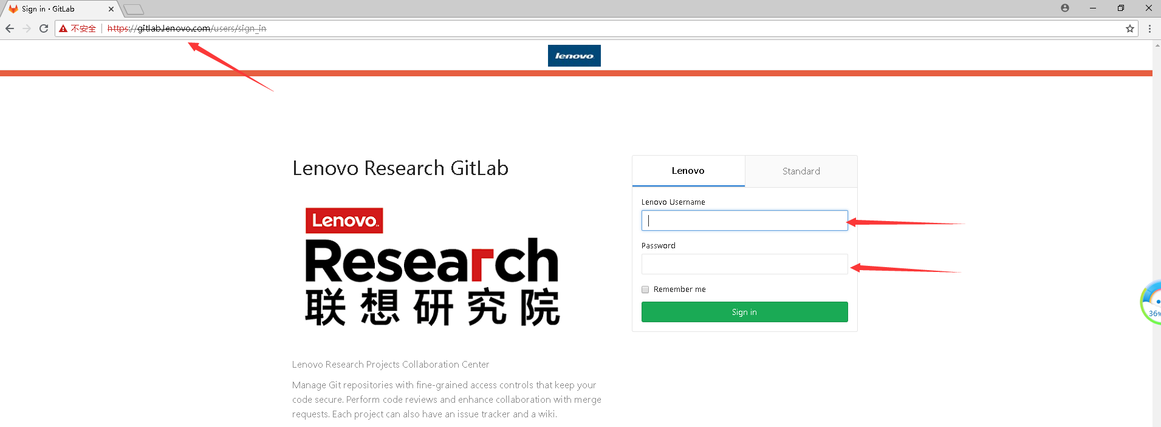

3)点击右上角图标，在下拉框中点击Settings

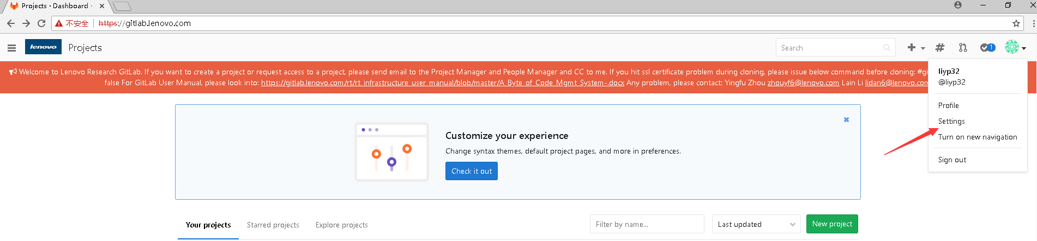

1. 点击SSH Key,进入页面

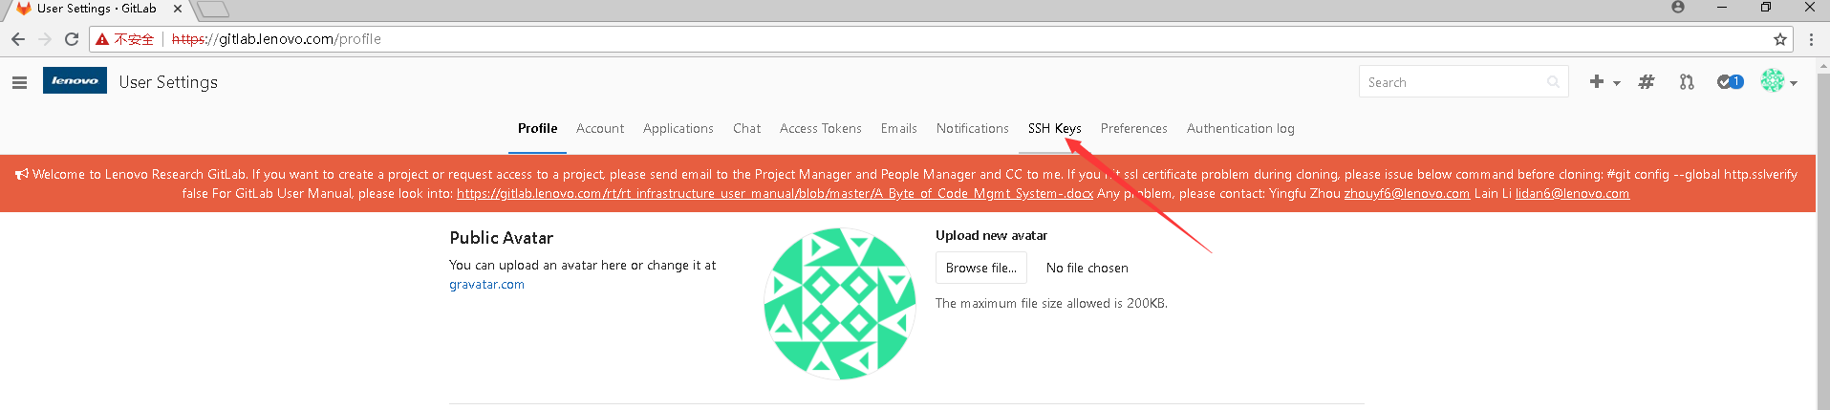

1. 将id_rsa.pub文件的内容，添加到key中，当Title种显示你的邮箱时，表示添加正确，可以点击 Add Key按钮提交。

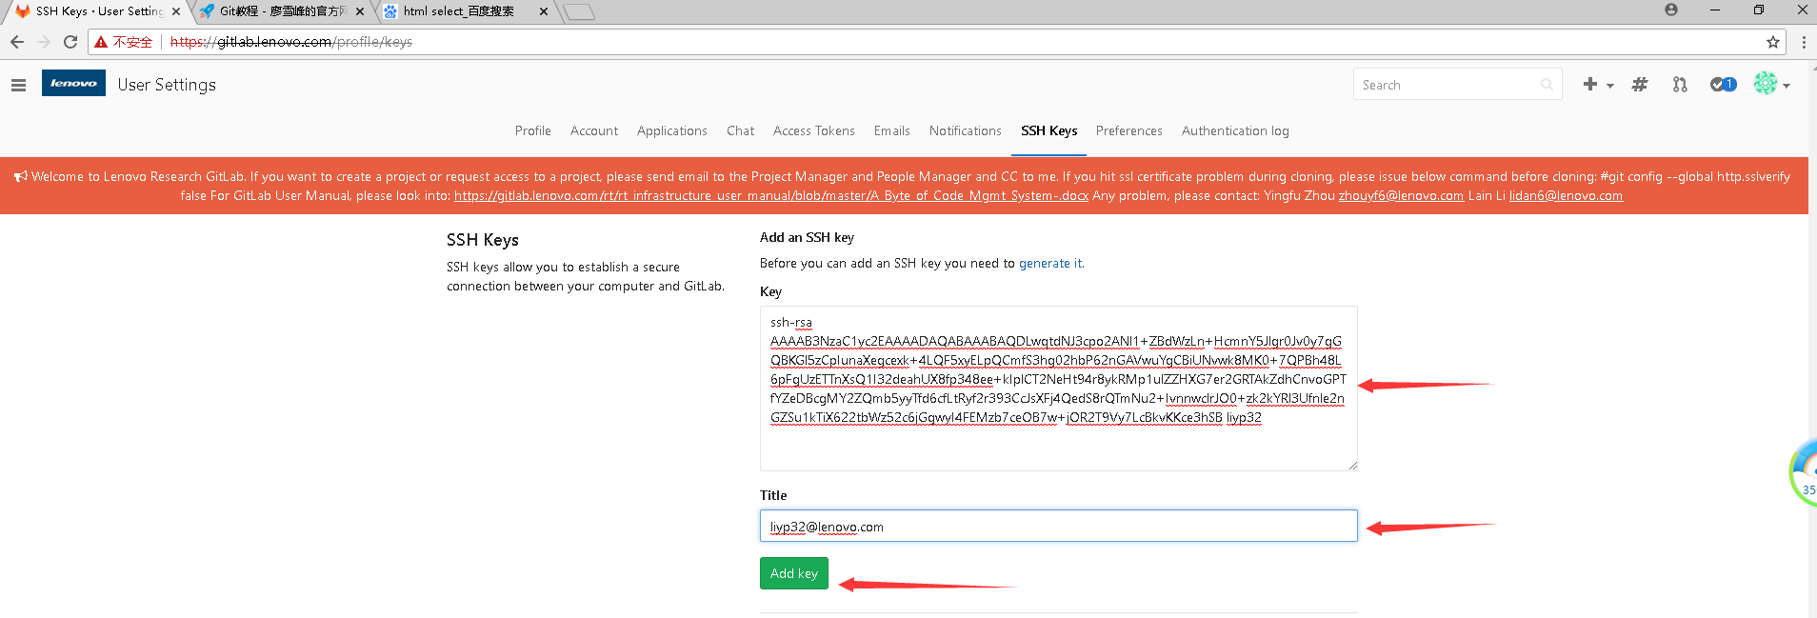

#### 3: git基本命令

1. clone项目

git clone git@gitlab.lenovo.com:blockchain/baas.git

1. 切换分支

git checkout 分支名

1. 查看状态

git status

1. 提交到暂存区

git **add** .

1. 提交到本地版本库

git commit -m '注释内容'

1. 提交到远程版本库

git push <远程主机名> <本地分支名>:<远程主机分支名>